муниципальное автономное дошкольное образовательное

учреждение «Детский сад № 4»

**Памятка для родителей**

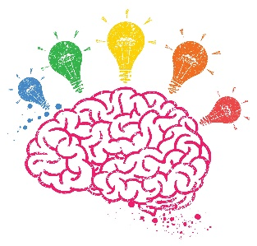

**«Любимые нейроигры дома»**

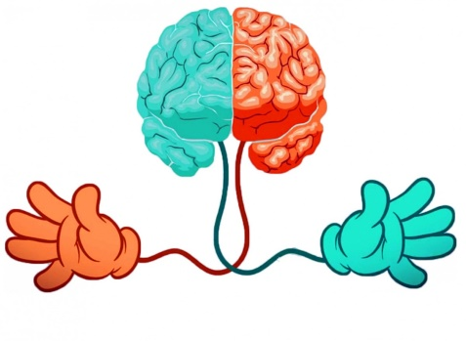

**Подготовила:**

**педагог-психолог Гавриленко А.А.**

**Уважаемые родители!**

В этой памятке вы познакомитесь с нейрогимнастикой.

Выполняя эти упражнения с детьми вы разовьете психические процессы внимание, память, мышление и сформируете важный аспект межполушарного воздействия. Улучшает моторику, как мелкую, так и крупную; благоприятно сказывается на процессе письма и чтения; повышает продуктивную работоспособность. Другими словами, хорошее взаимодействие левого и правого полушария.

Эти упражнения помогут вашему ребенку в дальнейшем обучении в школе.

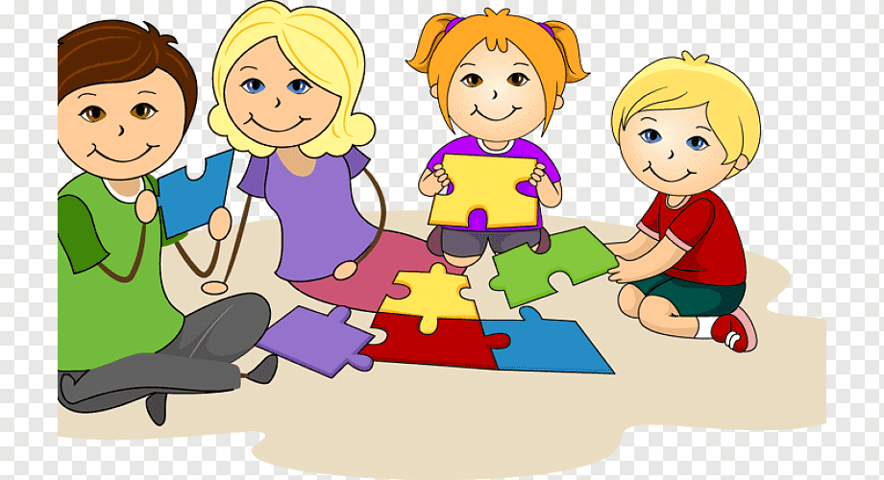

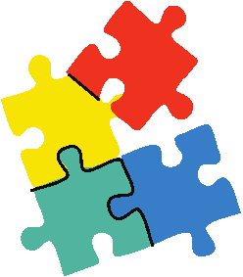

**Игра «Колечко»**

Поочередно и как можно быстрее ребенок перебирает пальцы рук, соединяя в кольцо с большим пальцем последовательно указательный, средний и т. д.

Выполняется в прямом (от указательного пальца к мизинцу) и в обратном (от мизинца к указательному пальцу) порядке.

Сначала потренируйтесь складывать «колечки» каждой рукой отдельно, затем вместе.

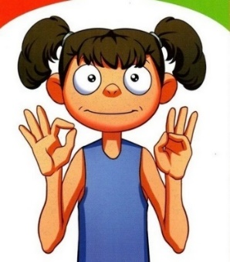

**Игра «Кулак-ребро-ладонь»**

Ребенку показывают на плоскости стола три положения руки, последовательно сменяющих друг друга. «Ладонь» — это ладонь с вытянутыми пальцами тыльной стороной вверх, «кулак» — рука, сжатая в кулак, «ребро» — ладонь, стоящая ребром.

Медленно потренируйтесь вместе выполнять эти действия друг за другом. А затем ускорьте игру. Сначала можно играть правой рукой, потом левой, а затем двумя руками вместе. Для более легкого освоения предложите ребенку помогать себе командами («кулак-ребро-ладонь»), произносимыми вслух или про себя.

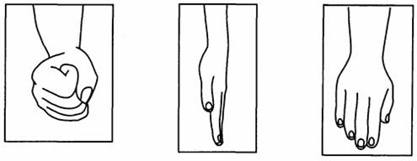

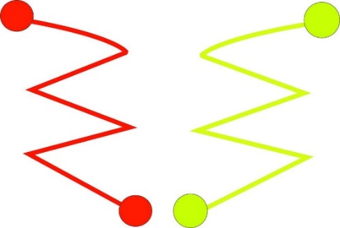

**Игра «Нос-ухо»**

Левой рукой держимся за правое ухо, правой рукой – за нос, затем хлопок и меняем положение: правой рукой – за левое ухо, левой рукой – за нос.

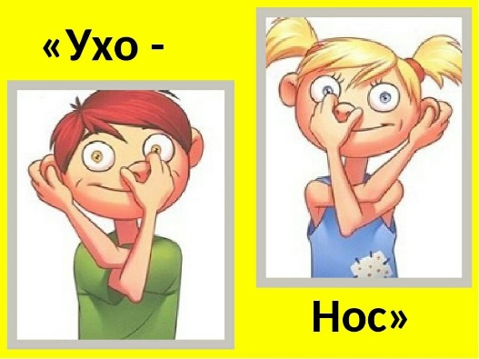

**Игра** **«Класс – заяц»**

Левой рукой показывать «класс», правой – «зайчика». Одновременно менять положение рук и постепенно наращивать скорость.

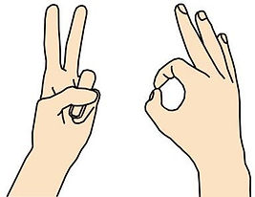

 **Игра**

**«Воздушные восьмёрки»**

Рисовать в воздухе перед собой восьмёрки – от центра по часовой стрелке, а потом - против. Следить за движениями только глазами, не поворачивая голову. Это упражнение активизирует мыслительные процессы, снимает лишнее напряжение, подготавливает к восприятию визуальной информации.

**Игра**

**«Перекрёстные шаги»**

Ребёнку необходимо встать прямо, поднять согнутую в колени правую ногу таким образом, как будто он планирует выполнить широкий шаг. Согнутую в локте левую руку следует потянуть к правому колену. Такие движения требуется повторять в течении 1-2 минут, меняя руку и ногу.

**Игра**

**«Вертушка»**

Одновременные махи назад-вперёд прямыми руками.

